**Richtlijnen verslag “Evenement organiseren”**

Voor de Proeve van bekwaamheid “Organiseren/uitvoeren publieksactiviteit” zul je een evenement moeten organiseren. Over de organisatie, planning, inhoud en uitvoering van dit evenement schrijf je een verslag. Dit verslag moet voorafgaand aan het evenement ingeleverd worden bij de assessoren. Na het evenement wordt het verslag aangevuld met de evaluatie van het evenement. Tijdens het CGI kunnen de assessoren vragen stellen over hetgeen zij tijdens het evenement hebben waargenomen en over de informatie die in het verslag terug te lezen is. Het schrijven van een goed verslag is dan ook een belangrijk onderdeel van de PvB. In dit document vind je een aantal richtlijnen voor het schrijven van het verslag behorende bij je evenement.

**Inhoud van het verslag**

In het verslag dienen in ieder geval de volgende onderwerpen terug te komen:

1. Beschrijving van de opdracht, het doel van het evenement en de doelgroep
2. Beschrijving van de projectgroep en de taakverdeling binnen de projectgroep
3. Beschrijving van het evenement zelf
4. De voorbereiding van het evenement (inclusief planning)
5. De begroting
6. Sponsoring en PR
7. Het draaiboek van het evenement
8. De randvoorwaarden
9. Afronding evenement
10. De evaluatie

*Ad1. Beschrijving van de opdracht, het doel van het evenement en de doelgroep*

In het eerste hoofdstuk beschrijf je duidelijk de opdracht die je gekregen hebt. Als je de opdracht op papier ontvangen hebt, kun je deze eventueel nog als extra bijlage toevoegen. Je geeft tevens aan wat het doel is van het evenement dat je gaat organiseren. Het evenement kan één groot doel hebben, maar er kunnen ook meerdere kleinere doelen zijn of een hoofddoel met kleinere subdoelen. Geef als laatste aan wat de doelgroep van je evenement is. Dus op wie richt je je evenement. **Het is essentieel dat je de opdracht, het doel en de doelgroep van je evenement duidelijk voor ogen hebt. Deze bepalen immers de inhoud, vorm en organisatie van jouw evenement.**

*Ad2. Beschrijving van de projectgroep en de taakverdeling binnen de projectgroep*

In het tweede hoofdstuk beschrijf je welke personen deel uit maken van de projectgroep en de taakverdeling binnen de projectgroep. Geef duidelijk weer wie voor welke taken verantwoordelijk is.

*Ad3. Beschrijving van het evenement zelf*

Geef vervolgens een **volledige** en **gedetailleerde** beschrijving van het evenement. Na het lezen van dit hoofdstuk moet duidelijk zijn wanneer, waar en hoe jouw evenement plaatsvindt. Als er bijvoorbeeld diverse stands worden ingericht door externe bedrijven, dan moet duidelijk zijn welke bedrijven dit zijn, wat zij verkopen/doen/vertellen, waar zij komen te staan enz. Als je bezoekers gaat informeren over een onderwerp, dan moet duidelijk zijn waarover en hoe je ze gaat informeren. Eventuele folders, posters, informatieboekjes kun je in de bijlage toevoegen. Als je iets gaat verkopen moet duidelijk zijn wat je gaat verkopen, hoeveel dit gaat kosten, enz. Na dit hoofdstuk moet de lezer zich een helder beeld kunnen vormen van jouw evenement. **TIP: de vorm en inhoud van jouw evenement wordt bepaald door het doel en de doelgroep. Houd hier rekening mee!!**

*Ad4. De voorbereiding van het evenement (inclusief plannning)*

In hoofdstuk 4 beschrijf je de voorbereiding van het evenement, inclusief een duidelijke planning. Alle activiteiten die je ter voorbereiding van het evenement moet uitvoeren worden in de tijd weggezet. Je kunt in een schema weergeven welke activiteiten gedaan moeten worden, wie hiervoor verantwoordelijk is en wanneer de activiteit afgerond moet zijn. Je zult merken dat je dit overzicht gaandeweg steeds zult moeten aanpassen, omdat er nieuwe/andere activiteiten bij komen en/of deadlines worden aangepast. Alle correspondentie die je in deze fase hebt met bijvoorbeeld externe bedrijven, de opdrachtgever of binnen jouw projectgroep voeg je toe in de bijlage.

In dit hoofdstuk beschrijf je ook welke benodigdheden je allemaal nodig hebt voor jouw activiteit. Ook hierbij moet weer duidelijk zijn, wie voor welke benodigdheden verantwoordelijk is.

*Ad5. De begroting*

Je stelt een begroting op voor jouw evenement waarin je de (verwachte) kosten en opbrengsten weergeeft. Indien van toepassing, geef je hierbij ook aan wanneer jouw evenement (qua kosten) door kan gaan en wanneer niet.

*Ad6. Sponsoring en PR*

Een evenement kan natuurlijk alleen maar slagen als er voldoende bezoekers zijn. In dit hoofdstuk beschrijf jij de PR activiteiten die je ondernomen hebt om jouw evenement bij het publiek onder de aandacht te brengen. Eventuele folders, posters, nieuwsbrieven e.d. kun je weer opnemen in de bijlage. Soms is het ook noodzakelijk om sponsoren te zoeken voor jouw evenement. Geef dan ook weer welke sponsoren je gevonden hebt, wat/hoe zij jouw evenement ondersteunen en hoe je de sponsoren benaderd hebt.

*Ad7. Het draaiboek van het evenement*

Stel een draaiboek op voor de dag van het evenement. Een draaiboek bevat de volgende onderdelen:

* Algemene informatie: bijvoorbeeld een adressenlijst, globaal tijdschema, organisatieteam, belangrijke telefoonnummers.
* Het programma: de datum, start- en eindtijd, overzicht activiteiten inclusief uitvoerders (bijv de naam van een spreker). Dit programma kun je eventueel uitdelen aan de bezoekers.
* Uit te voeren taken: Dit is het belangrijkste onderdeel van het draaiboek. Hier worden alle activiteiten genoemd die ervoor moeten zorgen dat het evenement een succes wordt. Het gaat hier om alle activiteiten van alle betrokkenen. Deze activiteiten worden chronologisch in een activiteitenlijst opgenomen.
* Deelnemerslijst: Als er sprake is van (externe) deelnemers zoals bijvoorbeeld standhouders dan is er een deelnemerslijst nodig. In deze lijst kun je eventueel ook aangeven waar de verschillende deelnemers komen te staan.
* Bezoekerslijst: Indien van toepassing maak je tevens een bezoekerslijst.
* Meenemen: Stel een lijst op met zaken die je moet meenemen naar het event. Je kunt dan makkelijk controleren of je niets vergeten bent.
* Vooraf controleren: Maak een checklist van zaken die je vooraf en op de dag van het evenement moet controleren. Denk hierbij bijvoorbeeld aan beamer en laptop, beloofde stroomvoorziening, internetaansluiting, enz.
* Noodsituaties: Vooraf bedenk je welke noodgevallen zich allemaal kunnen voordoen. In het draaiboek geef je richtlijnen voor de manier waarop in je in deze gevallen moet handelen.
* Overige informatie: Hier zijn verschillende soorten informatie te vinden. Dit is afhankelijk van het soort evenement.

Een voorbeeld van een draaiboek kun je vinden in bijlage 1.

*Ad8. De randvoorwaarden*

Bij het organiseren van een evenement kun je te maken krijgen met randvoorwaarden waar je je aan moet houden of waar je rekening mee moet houden wil je evenement een succes kunnen worden. Denk hierbij aan vergunningen die je moet aanvragen, verzekeringen die je moet afsluiten, parkeergelegenheid voor de bezoekers, veiligheidsmaatregelen, bewegwijzering, catering, enz, enz. Beschrijf in dit hoofdstuk de randvoorwaarden die voor jouw evenement van belang zijn en hoe je hier rekening mee hebt gehouden.

*Ad9. Afronding evenement*

In de urne/dagen na het evenement zullen diverse zaken nog moeten worden afgerond. Denk hierbij natuurlijk aan het opruimen, maar ook aan de financiële afhandeling van jouw evenement, bedankjes richting bezoekers en eventuele sponsoren, enz. Maak een overzicht van de activiteiten die je na het evenement nog zult moeten afronden.

*Ad10. De evaluatie*

Het laatste hoofdstuk van jouw verslag bevat de evaluatie van het evenement. Beschrijf in de evaluatie de goede punten van het evenement en de verbeterpunten. Denk ook kritisch na over jouw eigen functioneren. Zijn er dingen die je een volgende keer anders zou doen, of die je nu misschien vergeten bent?

**Vormgeving van het verslag**

Het verslag moet qua vormgeving voldoen aan de richtlijnen zoals beschreven in het document ……….. Dit document is te vinden in bijlage 2.

**Draaiboek  
Woonbeurs Betaalbaar Wonen**

**Inhoud**

1. Algemene informatie 5

2. Programma 4

3. Taken per onderdeel 5

4. Deelnemerslijst 7

5. Meenemen 8

6. Wat te doen in geval van nood 9

7. Overige informatie 10

Opdrachtgever : Beurs Effect

Organisator : Beurs Effect

Datum opgesteld : 14-12-2007

Opgesteld door : Petra Vroeger

**1 Algemene informatie**

Opdrachtgever : Beurs Effect

Organisator : Beurs Effect

Locatie : Sportcentrum Smeltberg, Badweg 21, 1111 PA Randstad

Telefoon : 0591-123456

|  |  |  |  |  |
| --- | --- | --- | --- | --- |
|  | **Dag** | **Datum** | **Tijd** | **Actie** |
| **Opbouwtijden** | woe | 4 oktober | 07.00 – 20.00 uur | Vloerbedekking leggen |
|  |  |  | 09.30 – 20.00 uur | Systeembouw |
|  |  |  | 09:30 – 20.00 uur | Stroom aanleggen |
|  | do | 5 oktober | 08.00 – 20.00 uur | Opbouw |
|  | vrij | 6 oktober | 08.00 – 13.00 uur | Opbouw |
| **Openingstijden** | vrij | 6 oktober | 14.00 – 21.30 uur | Uitvoering evenement |
|  | za | 7 oktober | 10.00 – 17.00 uur | Uitvoering evenement |
| **Afbouwtijden** | za | 7 oktober | 17.00 – 22.00 uur | Afbreken |

**Entreeprijzen**

Volwassenen : € 3,00 (incl. kopje koffie of thee)

Kinderen tot 12 jaar : gratis (onder begeleiding)

**Organisatieteam**

|  |  |  |  |  |
| --- | --- | --- | --- | --- |
| **Naam** | **Functie** | **Telefoon** | **Mobiel** | **E-mail** |
| Petra | Evenementleiding | … | … | … |
| Margit | PR | … | … | … |
| Peter | Financiën | … | … | … |
| Bart | Sponsoring | … | … | … |
| Esther | Techniek | … | … | … |
| Sandra | Uitvoering | … | … | … |

**Kassa en portiersdiensten**

|  |  |  |
| --- | --- | --- |
| **Vrijdag 6 oktober** | **08.00 – 23.30 uur** | **Margit & Peter** |
|  | 09.00 – 21.00 uur | Esther |
|  | 13.00 – 21.30 uur | Loois (kassa) & Sandra |
| Zaterdag 7 oktober | 09.00 – 17.00 uur | Loois (kassa), Esther & Peter |
|  | 10.00 – 23.00 uur | Margit & Sandra |

**Belangrijke telefoonnummers**

|  |  |  |  |
| --- | --- | --- | --- |
| **Organisatie** | **Contactpersoon** | **Telefoonnummer** | **Mobiel** |
| Gemeente Randstad | José Glastra |  |  |
| De Cateraar | Gerrit van der Klompema |  |  |
| Opdrachtgever | Martine Glimlach |  |  |

**2 Programma**

|  |  |  |
| --- | --- | --- |
| **Vrijdag 6 oktober** | **Tijd** | **Activiteit** |
|  | 14.00 – 14.15 uur | Openen beurs door wethouder De Vries |
|  | 17.30 – 19.00 uur | Buffet voor standhouders |
|  | 22.00 uur | Beursdag sluiten |
|  | 22.00 – 23.00 uur | Standhoudersborrel |
| Zaterdag7 oktober | 10.00 uur | Beursdag openen door organisatie |
|  | 12.00 – 13.30 uur | Lunch voor standhouders |
|  | 17.00 uur | Beurs sluiten |

Enzovoorts……

**3 Taken per onderdeel**

**Dinsdag 3 oktober**

|  |  |  |  |
| --- | --- | --- | --- |
| **Tijd** | **Activiteit** | **Opmerkingen** | **Wie** |
| Na 23.00 uur | Netten weghalen uit sport- en tennishal | Groene gordijnen  laten hangen | Smeltberg |

**Woensdag 4 oktober**

|  |  |  |  |
| --- | --- | --- | --- |
| **Tijd** | **Activiteit** | **Opmerkingen** | **Wie** |
| 07.00 uur | Drempelbescherming sporthal plaatsen | Drempelbescherming  in sport-o-theek | Smeltberg |
| 07.00 – 11.00 uur | Leggen vloerbedekking | Aanvoer via laadperron  Plastic onder terras  Verwarming uitschakelen | Smeltberg  Vloerspecialist |
| 07.00 – 11.00 uur | Uitlijnen stands |  | Petra |
| 09.00 – 10.00 uur | Overleg organisatieteam |  | Organisatie |
| 10.00 – 22.00 uur | Opbouwen stands | Aanvoer via laadperron | Organisatie  Standbouw BV |
| … | … | … | … |
| … | … | … | … |
| … | … | … | … |

**Donderdag 5 oktober**

|  |  |  |  |
| --- | --- | --- | --- |
| **Tijd** | **Activiteit** | **Opmerkingen** | **Wie** |
| 8.00 – 9.00 uur | Overleg organisatieteam |  | Organisatie |
| 9.00 –13.00 uur | Opbouwen stands |  | Standhouders i.s.m. Petra |
| 11.00 uur | Klaarzetten geluidsinstallatie |  | Technical Support |
|  | Inrichten kinderopvang |  | K.I.D.S. |
|  | Kassa klaarmaken |  | Peter |
| 13.45 uur | Ontvangt Jan de Vries bij de stand van de gemeente |  | Margit |
| 14.00 uur | Aanwezigen verzoeken naar stand van de gemeente te komen | Voor de opening van de beurs | Petra |
| 14.05 uur | Openingspraatje en aankondiging | Wethouder De Vries | Margit |
| 14.10 uur | Korte speech |  | J. de Vries |
| 14.20 uur | Start filmpje |  | J. de Vries |
| 14.25 uur | Officiële opening beurs |  | J. de Vries |
| … | … | … | … |
| … | … | … | … |
| … | … | … | … |

**Opmerkingen**

* nooduitgangen vrijhouden, zowel binnen als buiten
* tijdens opbouwen rekening houden met beamers (niets in het beeld)
* Margit is het aanspreekpunt voor problemen
* de hallen moeten zaterdagavond helemaal leeg zijn
* standhouders parkeren op de parkeerplaats achter de tennishal
* werktijden beheerders sporthal:
  + 4 oktober: 7.00 – 16.00 uur (Fleur), 16.00 uur tot einde (Frank/Pim)
  + 5 oktober: 8.00 – 16.00 uur (Fleur), 16.00 uur tot einde (Pim)
  + 6 oktober: 8.00 – 16.00 uur (Pim), 16.00 uur tot einde (Fleur)
  + 7 oktober: 8.00 – 15.00 uur (Fleur), 15.00 uur tot einde (Richard/Frank)

**4 Deelnemerslijst**

**Hal 1**

|  |  |  |  |
| --- | --- | --- | --- |
| **Standnummer** | **Bedrijf** | **Branche** | **Vestigingsplaats** |
| 001 | Jansen BV | Bouw | Enschede |
| 002 – 003 | Tapijthal Hoogezand | Interieur | Hoogezand |
| 004 | Multitapijt | Tapijt | Emmen |
| … | … | … | … |
| … | … | … | … |
| … | … | … | … |
| … | … | … | … |

**5** **Meenemen**

* mobiele telefoon
* Woonbeurs Betaalbaar Wonen-map
* afplaktape t.b.v. uitlijnen
* zwarte stiften
* kassaformulieren
* entreebewijzen
* rekenmachine
* wisselgeld
* bordje kinderopvang
* 8 flessen wijn
* …
* …

**6 Wat te doen in geval van nood**

Volg de instructies van Sportcentrum Smeltberg (zie bijgaand document).

**7 Overige informatie**

**Plattegrond**

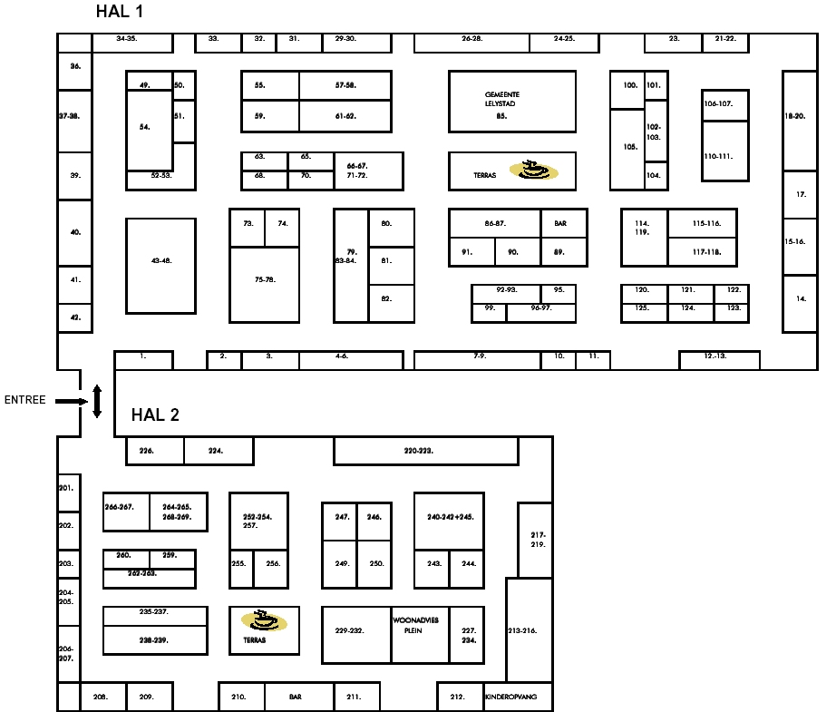

**Standbouw**

|  |  |  |  |
| --- | --- | --- | --- |
| **Standnummer** | **Bedrijf** | **Afmeting** | **Opmerkingen** |
| 001 | Concrete | 2 × 5 meter | Inclusief achterwand |
| 002 | Van Huizen Makelaars | 2 × 3 meter | Inclusief zij- en achterwanden |
| 003 | T. Ekenaars & zn. | 2 × 3 meter | – |
| 004 – 005 | Sunshine Zonwering | 2 × 6 meter | Geen fries, geen spots |
| …. | …. | … | … |

**Beursmeubilair**

|  |  |  |  |
| --- | --- | --- | --- |
| **Standnummer** | **Bedrijf** | **Artikelcode** | **Aantal** |
| 001 | Jansen | T59Z  F3 | 6  2 |
| 002 | Van Velsen Makelaars | KA | 1 |
| …. |  |  |  |

**Extra stroom**

|  |  |  |
| --- | --- | --- |
| **Standnummer** | **Bedrijf** | **Stroom** |
| 004 – 005 | Zonwering BV | 10 Kw, 32A stekker |
| … | … | … |

**Internet**

|  |  |
| --- | --- |
| **Standnummer** | **Bedrijf** |
| 002 | Van Velsen Makelaars |
| … | … |

**Openingspraatje**

Namens de organisatie van Woonbeurs Betaalbaar Wonen heet ik u van harte welkom op de eerste editie Woonbeurs Betaalbaar Wonen. Er zijn ruim 120 standhouders aanwezig, verdeeld over twee hallen. Tijdens de beurs vindt het publiek alle informatie onder één dak over betaalbaar bouwen, verbouwen, inrichten of kopen van een huis.

Graag wil ik de standhouders complimenteren, u hebt veel tijd en aandacht besteed aan de beurspresentatie.

Wij organiseren de beurs in samenwerking met de gemeente Randstad. De presentatie van de plannen van de gemeente vormt de basis voor deze beurs. Wij zijn dan ook blij dat wethouder De Vries de beurs wil openen. Ik geef nu graag het woord aan wethouder Jan de Vries.

**Afsluitend praatje**

Bedanken aanwezigen, deelnemers krijgen een fles wijn.